**Конспект занятия по ознакомлению со свойствами экспериментирования «Свойства тканей»**

**в группе компенсирующей направленности № 4 «Звездочка»**

**Цель:**

развитие познавательной активности старших дошкольников в процессе знакомства со свойствами ткани.

**Задачи:**

формирование представлений о свойствах различных тканей;

Актуализация знаний об использовании человеком тканей;

Формирование умений приобретать знания посредством проведения практических опытов, развивать умение делать выводы, обобщения;

**Предварительная работа**:

составление коллекции тканей, рассматривание и сравнения различных образцов, беседы,(ткань состоит из ниток, ткани можно окрашивать, ткань прочная – ее нельзя разорвать, чтение рассказа К. Ушинского «Как рубашка в поле выросла*»*, загадывание загадок,

Оборудование: Образцы различных тканей (ситец, шелк. Вельвет. Искусственный мех) предметные картинки с изображением одежды разных сезонов, картинки с изображение ткачихи.лупы. листы бумаги, таз с водой.

**Ход занятия:**

**Воспитатель :**Дети, я вам предлагаю отправиться в путешествие в волшебный мир тканей.

- А покажет нам дорогу волшебный клубочек. Этот клубочек знает много интересного о мире ткани.

Как вы думаете, почему?

*(ответы детей)* *(потому что из нитей делают ткань)*

Чтобы настроиться нам на наше путешествие, мы будем передавать клубочек из рук в руки и дарить друг другу свое тепло и улыбку.

*(передают клубочек)*

Ну вот, вместе с клубочком мы добрались до научно- экспериментального центра *«Почемучка»*.

**Воспитатель:**Приглашаю вас в лабораторию.

Ребята, я предлагаю поговорить о том, из чего шьют одежду. Здесь мы не только побеседуем о тканях, но и рассмотрим их и проведем с ними опыты.

- Давайте вспомним, что мы уже знаем о ткани.

(ответы: ткань состоит из ниток, ткань бывает натуральная)

**Воспитатель** Дети, попробуйте ответить на такой вопрос: «Почему одежда, которую люди носят в разное время года, отличается друг от друга?»

*(ответы детей)*

**Послушайте загадку:**

Дети, хочется спросить мне вас;

Что нужно надевать сейчас?

Слушайте и размышляйте,

А потом уж отвечайте!

На улице холод, мороз

Руки стынут, мерзнет нос,

Ну а нам гулять пора, что наденет детвора?

(ответы детей: теплую одежду, т.к. лучше сохраняет тепло)

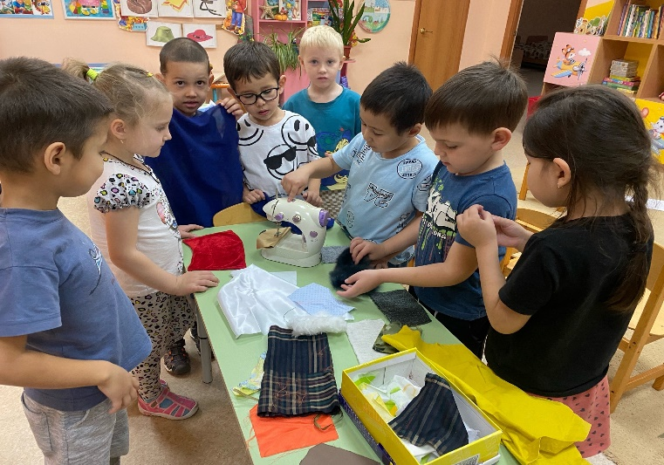 **1.Дидактическая игра «Какие бывают ткани?»**

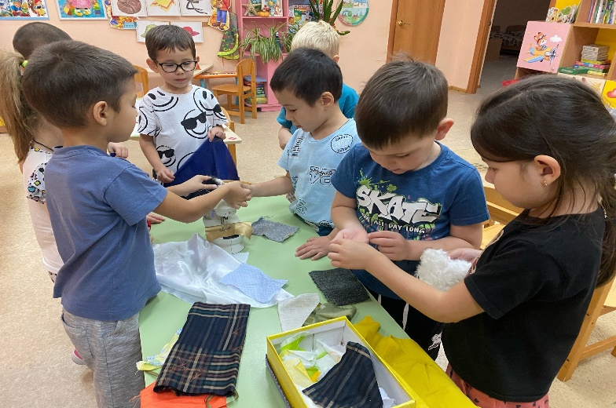

**Опыт 1 «Ткань соткана из нитей»**

Постановка проблемной ситуации.

**Воспитатель**: Ребята , вы знаете что это? (ткань и нитки)

-Из чего она состоит? (из ниток которые переплетаются из ниток между собой)

-А , чтобы нам убедиться в этом, мы рассмотрим ткань под лупой Лупа -это увеличительное стекло, через нее можно рассмотреть . то что без увелиничения не видно.

-Сейчас , я приглашаю вас в лабароторию ткани. Именно там мы узнаем какая бывает ткань и из чего делают.

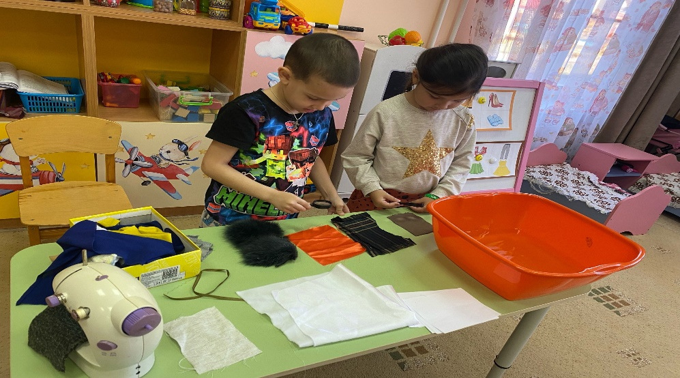

**Динамическая пауза «Помощники»**

**Опыт 2 «Ткань прочная»**

**Воспитатель:** возьмите листы бумаги и предлагаю смять бумагу и ткань. Затем расправьте образцы бумаги и ткани и посмотрите, что бумага сильно мнется, а ткань можно расправить и прогладить.

**Воспитатель:** А теперь попробуйте разорвать бумагу и ткань .Дети выполняют инструкцию и делают вывод : «Ткань прочная»

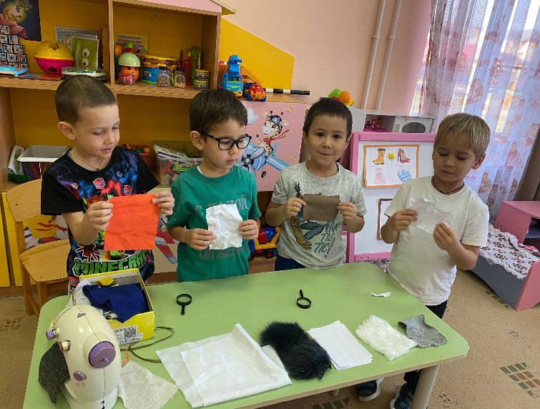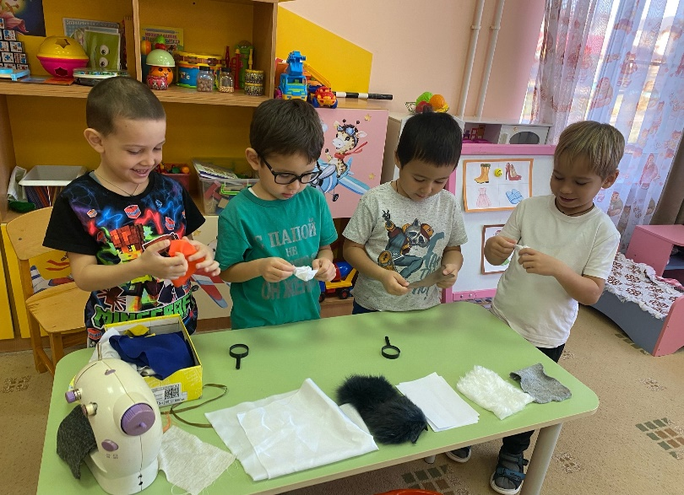

**Опыт 3 «Ткань можно высушить»**

**Воспитател**ь : Ребята, у нас с вами на столе стоит таз с водой и как догадались, что работать придется с водой. Предлагаю вам намочить бумагу и ткань.

-А теперь, достаньте образцы из воды и посмотрите, что бумага размокла, а ткань -нет.

**Итак, вывод:** «Мокрую ткань можно высушить»

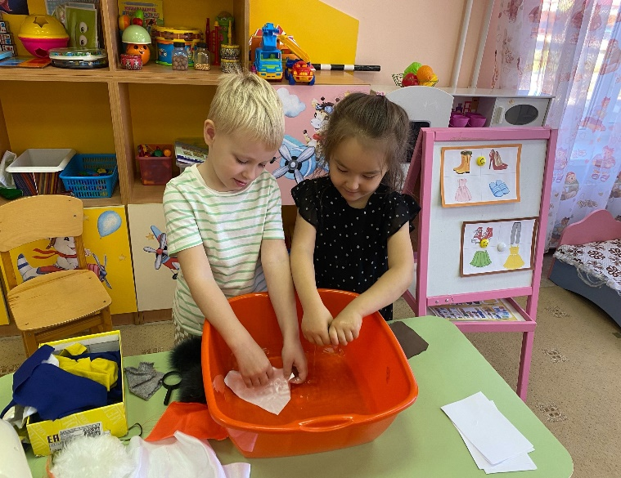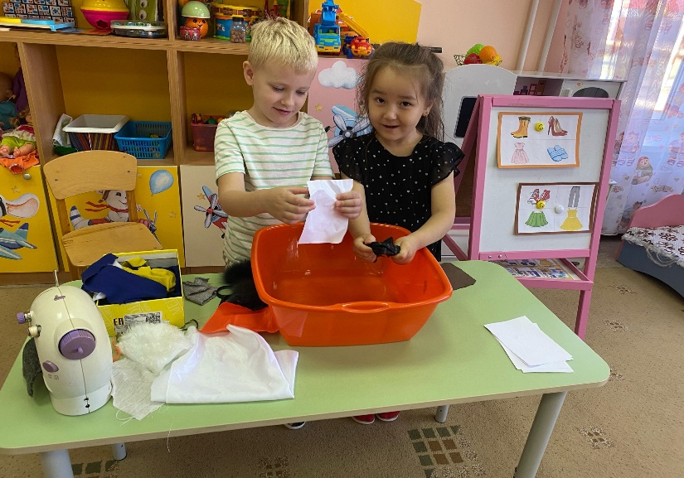

**Пальчиковая гимнастика: *«Катюшки»***

В деревушке три Катюшки - хлопки в ладоши,

Взяли в руки три катушки, - удары кулачками *(попеременно)*

Шуре сшили сарафан, - делаем *«колечки»*

Сшили дедушке кафтан, на обеих руках одновременно

Сшили бабушке жакет,

Сшили дядюшке жилет.

А девчонкам и мальчишкам - сжимаем и разжимаем пальцы

Сшили яркие штанишки.

**Итог занятия.**

-Молодцы ребята , вы хорошо поработали.

- Мы многое сегодня узнали благодаря опытам.

-А теперь я предлагаю присесть в круг. Наш волшебный клубочек поможет вспомнить все то, что мы узнали сегодня о тканях (Дети перекатывают друг другу клубочек и говорят о том, что им запомнилось)

-Представьте, волшебный ковер-самолет, встаньте на него, закройте глаза и мы отправимся на ковре-самолете назад в наш родной детский сад.

**Опыт с тканями :**

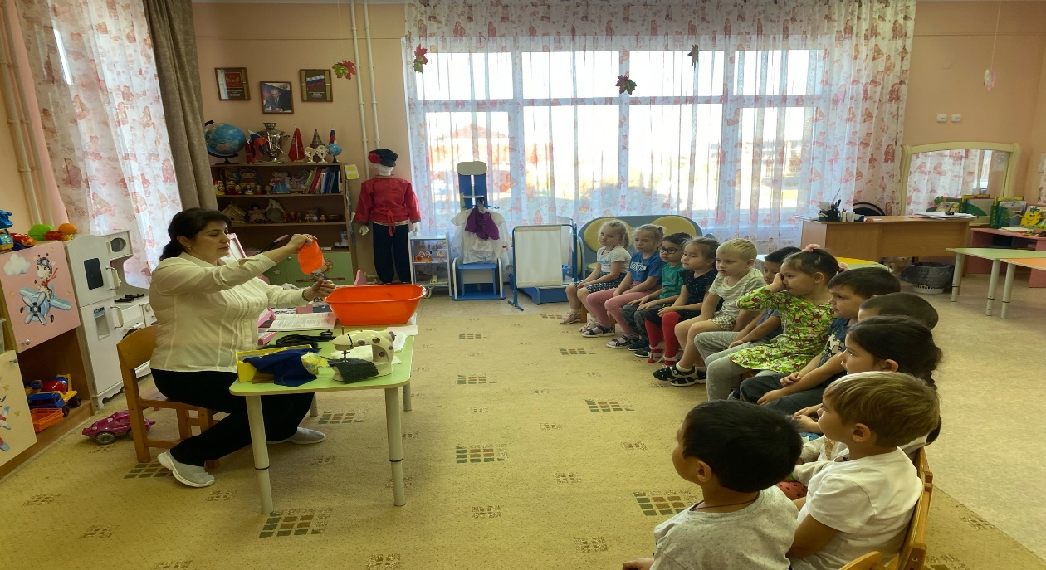

Старшая группа №4 «Звездочка»

Подготовила : Махмудова СЭ.